Государственное автономное профессиональное образовательное учреждение
Чувашской Республики «Межрегиональный центр компетенций –
Чебоксарский электромеханический колледж»
Министерства образования Чувашской Республики

МДК 01.02 Поддержка и тестирование программных модулей

ПРАКТИЧЕСКАЯ РАБОТА

ПР.ИП5-21.05.МДК.01.02.00.ОТ
Выполнил студент 3 курса, группы ИП1-21

Иваков А. П. Брандуков М.
^{(Фамилия И. О.)}

^{(подпись)} ^{(чч.мм.гггг)}
Преподаватель Савинова Е.А.
^{(Фамилия И. О.)}
Зачтено
^{(чч.мм.гггг)}
с оценкой

Подпись
(подпись) (расшифровка подписи)

2024
СОДЕРЖАНИЕ

ПРАКТИЧЕСКАЯ работа №1 3
ПРАКТИЧЕСКАЯ работа №2 4
ПРАКТИЧЕСКАЯ работа №3 5
ПРАКТИЧЕСКАЯ работа №4 6
ПРАКТИЧЕСКАЯ работа №5 7
ПРАКТИЧЕСКАЯ работа №6 8

Практическая работа №1
Тестирование приложения методом «черного ящика» по сценариям пользователя
Часть1 Тестирование треугольника
Цель работы: получить навыки тестирования методом «черного ящика», используя технику тестирования по сценариям пользователя.
Задание 1. Создать приложение для определения вида треугольника и вычисления его периметра и площади. При создании использовать шаблон Windows Forms.
Код программы:
using System;
using System.Collections.Generic;
using System.ComponentModel;
using System.Data;
using System.Drawing;
using System.Linq;
using System.Text;
using System.Threading.Tasks;
using System.Windows.Forms;

namespace Пр1
{
public partial class Form1 : Form
{
public Form1()
{
InitializeComponent();
}

private string GetTriangleType(int a, int b, int c)
{
if (a == b && b == c)
{
return "Равносторонний";
}
else if (a == b || a == c || b == c)
{
return "Равнобедренный";
}
else
{
int[] sides = { a, b, c };
Array.Sort(sides);
if (sides[2] * sides[2] == sides[0] * sides[0] + sides[1] * sides[1])
{
return "Прямоугольный";
}
else if (sides[2] * sides[2] > sides[0] * sides[0] + sides[1] * sides[1])
{
return "Тупоугольный";
}
else
{
return "Остроугольный";
}
}
}

private void button1_Click_1(object sender, EventArgs e)
{
try
{
int sideA = int.Parse(textBox1.Text);
int sideB = int.Parse(textBox2.Text);
int sideC = int.Parse(textBox3.Text);

if (sideA <= 0 || sideB <= 0 || sideC <= 0)
{
throw new ArgumentException("Стороны треугольника должны быть положительными числами.");
}

if (sideA + sideB <= sideC || sideA + sideC <= sideB || sideB + sideC <= sideA)
{
throw new ArgumentException("Такой треугольник не существует.");
}

string triangleType = GetTriangleType(sideA, sideB, sideC);
double perimeter = sideA + sideB + sideC;
double halfPerimeter = perimeter / 2;
double area = Math.Sqrt(halfPerimeter * (halfPerimeter - sideA) * (halfPerimeter - sideB) * (halfPerimeter - sideC));

MessageBox.Show($"Тип треугольника: {triangleType}\n" +
$"Периметр треугольника: {perimeter}\n" +
$"Площадь треугольника: {area}");
}
catch (FormatException)
{
MessageBox.Show("Пожалуйста, введите целочисленные значения для сторон треугольника.");
}
catch (ArgumentException ex)
{
MessageBox.Show(ex.Message);
}
}

private void button2_Click(object sender, EventArgs e)
{
Form2 a = new Form2();
Hide();
a.Show();
}
}
}
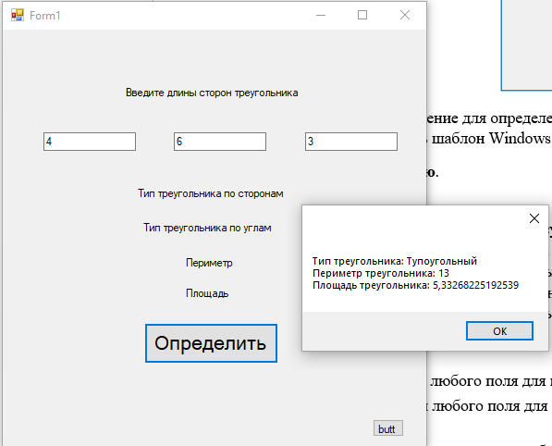
Рисунок 1.1 – Задание 1

Задание 2. Составить спецификацию переменных.

Имя переменной в программе | Назначение переменной в программе | Тип переменной | Диапазон типа
a | Сторона треугольника | int | От -2 147 483 648 до 2 147 483 647
b | Сторона треугольника | int | От -2 147 483 648 до 2 147 483 647
c | Сторона треугольника | int | От -2 147 483 648 до 2 147 483 647

Задание 3. Подготовить тестовый сценарий (набор тест-кейсов) для обнаружения ошибок в программе.

А | В | С | Ожидаемый  результат | Реальный результат
Значение | Значение | Значение | Что должно получится | Что получилось
6 | 6 | 6 | Правильный | Равносторонний
5 | 5 | 4 | Правильный | Равнобедренный
4 | 8 | 5 | Правильный | Тупоугольный
4 | 9 | 5 | Неправильный | Не существует
5 | 4 | 3 | Правильный | Тупоугольный
13 | 14 | 15 | Правильный | Остроугольный

Задание 4. На основании проведенных тестов составьте отчет об ошибках (баг-репот) Пример оформления баг-репота:

№ теста |  | Описание ошибки |  | Рекомендации
1 | В ходе проведения первого теста было обнаружено, что при введении отрицательных значений площадь все равно вычисляется. |  | 1) Добавить в программу проверку введенных значений на соответствие ограничения. 2) В случае, если пользователь введет некорректные данные, следует выводить сообщение с просьбой исправить введенные значения.
2 | В ходе проведения второго теста было обнаружено, что неправильно вычислялось площадь остроугольного треугольника. |  | Правильно написать формулу для вычисления площади остроугольного треугольника.

Часть2. Тестирование приложения для решения квадратного уравнения.
Задание к практической работе
Задание 1. Создать приложение для определения вида треугольника и вычисления его периметра и площади. При создании использовать шаблон Windows Forms.
Код программы:
using System;
using System.Collections.Generic;
using System.ComponentModel;
using System.Data;
using System.Drawing;
using System.Linq;
using System.Text;
using System.Threading.Tasks;
using System.Windows.Forms;
using static System.Math;

namespace Пр1
{
public partial class Form2 : Form
{

public Form2()
{
InitializeComponent();
}

private void button1_Click(object sender, EventArgs e)
{
if (IsValidInput())
{

double a = Convert.ToDouble(textBox1.Text);
double b = Convert.ToDouble(textBox2.Text);
double c = Convert.ToDouble(textBox3.Text);

double ot = b * b - 4 * a * c;

label7.Text = "Дискриминант равен: " + ot;
}
}

private void button3_Click(object sender, EventArgs e)
{
textBox1.Clear();
textBox2.Clear();
textBox3.Clear();
label9.Text = "";
label8.Text = "";
label7.Text = "";

}

private void button2_Click(object sender, EventArgs e)
{
if (IsValidInput())
{
double a = Convert.ToDouble(textBox1.Text);
double b = Convert.ToDouble(textBox2.Text);
double c = Convert.ToDouble(textBox3.Text);
double ot = b * b - 4 * a * c;

if (ot > 0)
{
double x1 = (-b + Sqrt(ot)) / 2 * a;
double x2 = (-b - Sqrt(ot)) / 2 * a;
label8.Text = "x1= " + x1;
label9.Text = "x2=" + x2;
label10.Text = "2";
}
else if (ot == 0)
{
double x1 = -(b / (2 * a));
label8.Text = "x1= " + x1;
label10.Text = "1";
}
else if (ot < 0)
{
label8.Text = "Нет корней";
label10.Text = "0";
}
}

}
private bool IsValidInput()
{
if (!double.TryParse(textBox1.Text, out double a) ||
!double.TryParse(textBox2.Text, out double b) ||
!double.TryParse(textBox3.Text, out double c))
{
MessageBox.Show("Пожалуйста, введите Числа во все три поля.");
return false;
}
return true;
}
}
}
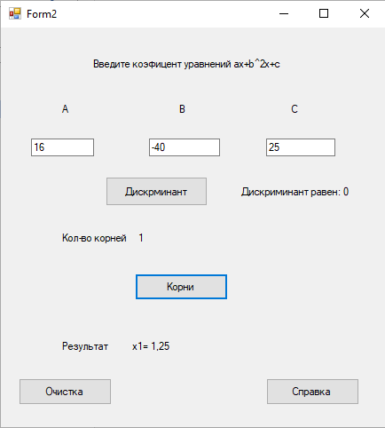
Рисунок 1.2 – Квадратное уравнение

Задание 2. Составить спецификацию переменных.

Имя переменной в программе | Назначение переменной в программе | Тип переменной | Диапазон типа
a | Первый коэффициент | double | от ±5,0 × 10−324 до ±1,7 × 10308
b | Второй коэффициент | double | от ±5,0 × 10−324 до ±1,7 × 10308
c | третий коэффициент | double | от ±5,0 × 10−324 до ±1,7 × 10308

Задание 3. Подготовить тестовый сценарий (набор тест-кейсов) для обнаружения ошибок в программе.

А | В | С | Ожидаемый  результат | Реальный результат
Значение | Значение | Значение | Что должно получится | Что получилось
16 | -40 | 25 | Правильный | Дискриминант = 0
5 | -19 | 9 | Правильный | Дискриминант = 181
2 | 4 | 3 | Правильный | Дискриминант = -8
2 | 4 |  | Неправильный | Введите все числа

Задание 4. На основании проведенных тестов составьте отчет об ошибках (баг-репот) Пример оформления баг-репота:

№ теста |  | Описание ошибки |  | Рекомендации
1 | В ходе проведения первого теста было обнаружено, что было не правильно была написана формула нахождения корня при нулевом дискриминанте |  | Исправить формулу нахождения корня при нулевом дискрминанте.
2 | Ввел некорректные данные и программа остановилась. |  | Выводить сообщение с просьбой исправить введенные значения.

Вывод: получили навыки тестирования методом «черного ящика», используя технику тестирования по сценариям пользователя.

